Développement Web

On souhaite dans cet exercice développer une interface permettant de gérer les films, les acteurs d’un ou plusieurs cinémas.

Pour cela, on utilise la base de données suivante :

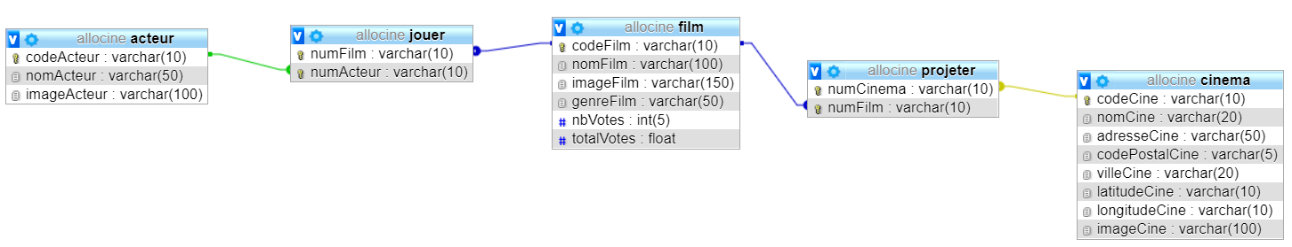

Voici le déroulement de l’application

Au chargement de la page, on affiche la liste des cinémas



Lors de la sélection d’un cinéma, on affiche les films correspondants

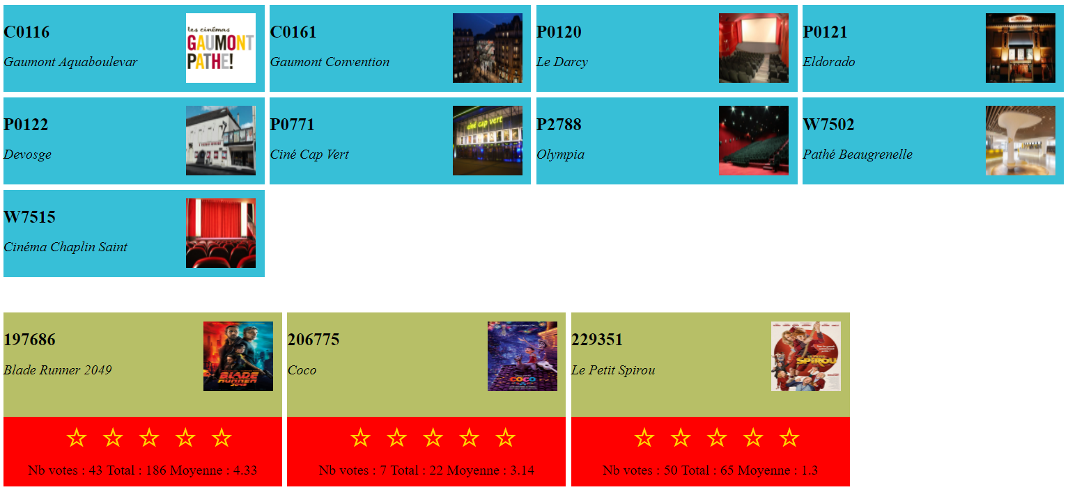

L’utilisateur peut voter pour un film en particulier en choisissant un nombre d’étoiles correspondant à la note souhaitée.

La page se met à jour automatiquement pour visualiser les modifications.

Exemple : l’utilisateur vote pour le film « Le Petit Spirou »

Avant le vote

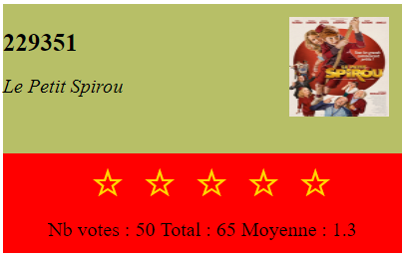

Après le vote

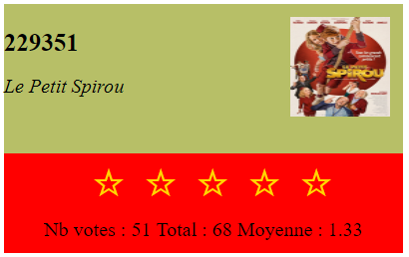

L’utilisateur peut aussi sélectionner un film et dans ce cas, on affiche la liste des acteurs jouant dans le film.

